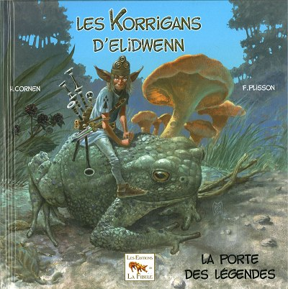

Littérature - Les Korrigans d’Elidwenn

Séquence

La porte des légendes

Séance 1
Lecture par l’enseignant du début de l’histoire (pages 2 à 7).
Discussion orale.
Personnages principaux, lieu.
Lecture individuelle de la suite (pages 8 à 13).
Fiche d’activité 1, puis correction.

Séance 2
Rappel oral du début de l’histoire.
Lecture individuelle de la suite (pages 14 à 23).
Fiche d’activité 2, puis correction.

Séance 3
Rappel oral du début de l’histoire.
Lecture individuelle de la suite (pages 24 à 36).
Fiche d’activité 3, puis correction.

Le sortilège des viltansous

Séance 4
Lecture par l’enseignant du début de l’histoire (pages 2 à 7).
Discussion orale.
Personnages principaux, lieu.
Lecture individuelle de la suite (pages 8 à 13).
Fiche d’activité 4, puis correction.

Séance 5
Rappel oral du début de l’histoire.
Lecture individuelle de la suite (pages 14 à 25).
Fiche d’activité 2, puis correction.

Séance 6
Rappel oral du début de l’histoire.
Lecture individuelle de la suite (pages 27 à 36).
Fiche d’activité 3, puis correction.

Littérature - Les Korrigans d’Elidwenn 1

Fais les activités suivantes t’aidant d’internet ou de ton dictionnaire.

a) Sur la carte de France, colorie la Bretagne en rouge.

b) Sur la carte de France, indique le nom de l’océan qui borde la Bretagne.

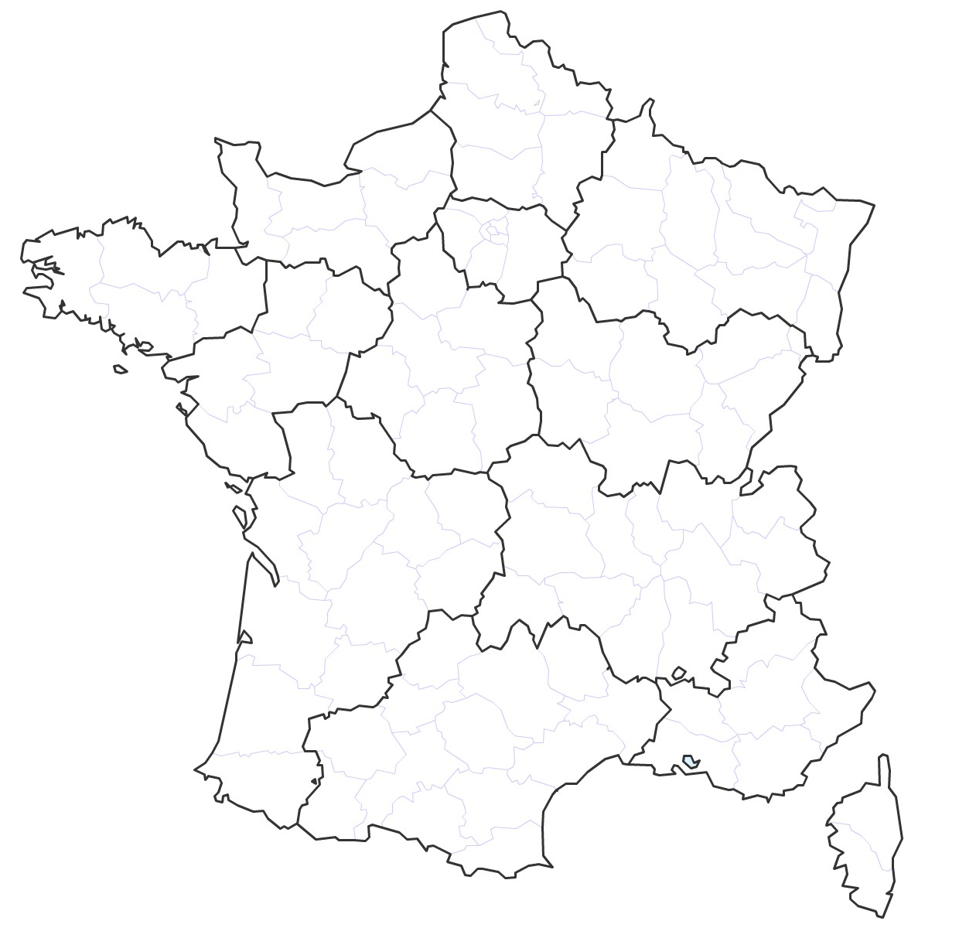
Océan

.......................................
c) Complète les définitions.
- Korrigan est le nom qui est donné aux ................................................ en Bretagne. Ce sont des êtres très ............................... qui peuvent être gentils ou méchants.
- Un menhir est une ............................... dressée. Ce mot vient de deux mots bretons : maen qui veut dire « ................................... », et hir qui signifie « .................................................. ».
Littérature - Les Korrigans d’Elidwenn 1 Corrigé

Fais les activités suivantes t’aidant d’internet ou de ton dictionnaire.

a) Sur la carte de France, colorie la Bretagne en rouge.

b) Sur la carte de France, indique le nom de l’océan qui borde la Bretagne.

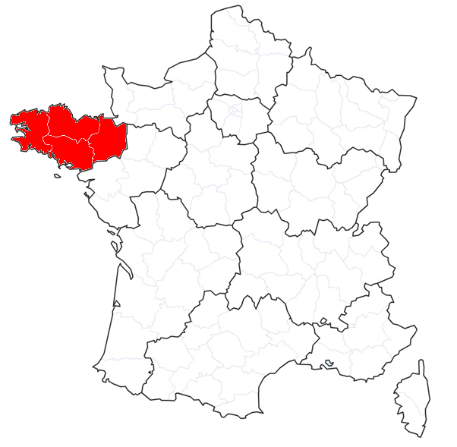
Océan

Atlantique
c) Complète les définitions.
- Korrigan est le nom qui est donné aux lutins en Bretagne. Ce
sont des êtres très petits qui peuvent être gentils ou méchants.
- Un menhir est une pierre dressée. Ce mot vient de deux mots bretons :
maen qui veut dire « pierre », et hir qui signifie
« longue ».

Littérature - Les Korrigans d’Elidwenn 2

1 - Sur ta feuille de classeur, réponds aux questions suivantes.
a) Où les enfants se dirigent-ils pour rencontrer des korrigans ?
b) Qui a dessiné les korrigans dans le carnet ?
c) Sur quel animal se tient le premier korrigan que voient les enfants ?
d) Qu’arrive-t-il aux enfants à la fin du passage ?

2 - Sur ta feuille de classeur, donne des informations sur les korrigans en te servant des catégories suivantes.
Taille / Poids / Physique / Lieu de vie / Nourriture

Littérature - Les Korrigans d’Elidwenn 2

1 - Sur ta feuille de classeur, réponds aux questions suivantes.
a) Où les enfants se dirigent-ils pour rencontrer des korrigans ?
b) Qui a dessiné les korrigans dans le carnet ?
c) Sur quel animal se tient le premier korrigan que voient les enfants ?
d) Qu’arrive-t-il aux enfants à la fin du passage ?

2 - Sur ta feuille de classeur, donne des informations sur les korrigans en te servant des catégories suivantes.
Taille / Poids / Physique / Lieu de vie / Nourriture

Littérature - Les Korrigans d’Elidwenn 2

1 - Sur ta feuille de classeur, réponds aux questions suivantes.
a) Où les enfants se dirigent-ils pour rencontrer des korrigans ?
b) Qui a dessiné les korrigans dans le carnet ?
c) Sur quel animal se tient le premier korrigan que voient les enfants ?
d) Qu’arrive-t-il aux enfants à la fin du passage ?

2 - Sur ta feuille de classeur, donne des informations sur les korrigans en te servant des catégories suivantes.
Taille / Poids / Physique / Lieu de vie / Nourriture

Littérature - Les Korrigans d’Elidwenn 2

1 - Sur ta feuille de classeur, réponds aux questions suivantes.
a) Où les enfants se dirigent-ils pour rencontrer des korrigans ?
b) Qui a dessiné les korrigans dans le carnet ?
c) Sur quel animal se tient le premier korrigan que voient les enfants ?
d) Qu’arrive-t-il aux enfants à la fin du passage ?

2 - Sur ta feuille de classeur, donne des informations sur les korrigans en te servant des catégories suivantes.
Taille / Poids / Physique / Lieu de vie / Nourriture

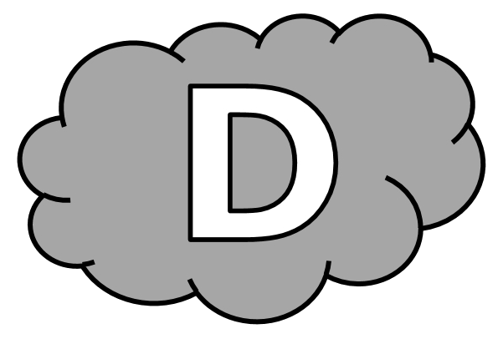
Littérature - Les Korrigans d’Elidwenn 2

1 - Réponds aux questions suivantes.
a) Où les enfants se dirigent-ils pour rencontrer des korrigans ?
Pour rencontrer des korrigans, les enfants se dirigent ............................
...........................................................................................................
..........................................................................................................
b) Qui a dessiné les korrigans dans le carnet ?
La personne qui a dessiné les korrigans dans le carnet est .....................
..........................................................................................................
..........................................................................................................
c) Sur quel animal se tient le premier korrigan que voient les enfants ?
Le premier korrigan que voient les enfants se tient sur ..........................
..........................................................................................................
..........................................................................................................
d) Qu’arrive-t-il aux enfants à la fin du passage ?
À la fin du passage, les enfants ............................................................
..........................................................................................................
..........................................................................................................

2 - Donne des informations sur les korrigans en te servant des catégories suivantes.
Taille
Poids
Physique
Lieu de vie
Nourriture

Littérature - Les Korrigans d’Elidwenn 2 Corrigé

1 - Sur ta feuille de classeur, réponds aux questions suivantes.
a) Où les enfants se dirigent-ils pour rencontrer des korrigans ?
Pour rencontrer des korrigans, les enfants se dirigent vers un menhir, dans la forêt.
b) Qui a dessiné les korrigans dans le carnet ?
La personne qui a dessiné les korrigans dans le carnet est l’arrière-grand-mère des enfants.
c) Sur quel animal se tient le premier korrigan que voient les enfants ?
Le premier korrigan que voient les enfants se tient sur un crapaud.
d) Qu’arrive-t-il aux enfants à la fin du passage ?
À la fin du passage, les enfants tombent dans un trou.

2 - Sur ta feuille de classeur, donne des informations sur les korrigans en te servant des catégories suivantes.
Taille Quinze centimètres (trois pouces).
Poids Le poids d’une hirondelle.
Physique De longues oreilles pointues, des cheveux blonds.
Lieu de vie Dans la forêt.
Nourriture Ajonc, mûres, lichen.
Littérature - Les Korrigans d’Elidwenn 3

1 - Sur ta feuille de classeur, réponds aux questions suivantes.
a) Comment s’appelle le chef des korrigans ?
b) Pourquoi les enfants commencent-ils à se disputer avec les korrigans ?
c) D’après les korrigans, quel est le pouvoir de l’arrière-grand-mère ?
d) Quand, de retour dans sa chambre, Benjamin s’empare du carnet, quel objet en tombe ?

2 - Sur cette feuille, dessine deux korrigans.

Korrigan sans aile | Korrigan ailé

Littérature - Les Korrigans d’Elidwenn 3

1 - Sur ta feuille de classeur, réponds aux questions suivantes.
a) Comment s’appelle le chef des korrigans ?
b) Pourquoi les enfants commencent-ils à se disputer avec les korrigans ?
c) D’après les korrigans, quel est le pouvoir de l’arrière-grand-mère ?
d) Quand, de retour dans sa chambre, Benjamin s’empare du carnet, quel objet en tombe ?

2 - Sur cette feuille, dessine deux korrigans.

Korrigan sans aile | Korrigan ailé
Littérature - Les Korrigans d’Elidwenn 3
1 - Réponds aux questions suivantes.
a) Où les enfants se dirigent-ils pour rencontrer des korrigans ?
Pour rencontrer des korrigans, les enfants se dirigent ............................

a) Comment s’appelle le chef des korrigans ?
Le chef des korrigans s’appelle ............................................................
........................................................................................................................................................................................................................
b) Pourquoi les enfants commencent-ils à se disputer avec les korrigans ?
Les enfants se disputent avec les korrigan car ........................................
........................................................................................................................................................................................................................
c) D’après les korrigans, quel est le pouvoir de l’arrière-grand-mère ?
D’après les korrigans, le pouvoir de l’arrière-grand-mère est ....................
........................................................................................................................................................................................................................
d) Quand, de retour dans sa chambre, Benjamin s’empare du carnet, quel objet en tombe ?
Quand Benjamin s’empare du carnet, l’objet qui tombe est ......................
........................................................................................................................................................................................................................

2 - Dessine deux korrigans.
Korrigan sans aile | Korrigan ailé

Littérature - Les Korrigans d’Elidwenn 3 Corrigé

1 - Sur ta feuille de classeur, réponds aux questions suivantes.
a) Comment s’appelle le chef des korrigans ?
Le chef des korrigans s’appelle Beg-Arven.
b) Pourquoi les enfants commencent-ils à se disputer avec les korrigans ?
Les enfants se disputent avec les korrigans car ils veulent récupérer le carnet.
c) D’après les korrigans, quel est le pouvoir de l’arrière-grand-mère ?
D’après les korrigans, le pouvoir de l’arrière-grand-mère est de savoir faire des dessins très ressemblants.
d) Quand, de retour dans sa chambre, Benjamin s’empare du carnet, quel objet en tombe ?
Quand Benjamin s’empare du carnet, un chapeau de korrigan en tombe.

2 - Sur cette feuille, dessine deux korrigans.

Korrigan sans aile | Korrigan ailé

Littérature - Les Korrigans d’Elidwenn 4

Sur ta feuille de classeur, réponds aux questions suivantes.
a) Où Benjamin et Solène se retrouvent-ils ?
b) Comment s’appelle le roi ?
c) Que demande-t-il ?
d) Pourquoi est-ce impossible ?

Littérature - Les Korrigans d’Elidwenn 4

Sur ta feuille de classeur, réponds aux questions suivantes.
a) Où Benjamin et Solène se retrouvent-ils ?
b) Comment s’appelle le roi ?
c) Que demande-t-il ?
d) Pourquoi est-ce impossible ?

Littérature - Les Korrigans d’Elidwenn 4

Sur ta feuille de classeur, réponds aux questions suivantes.
a) Où Benjamin et Solène se retrouvent-ils ?
b) Comment s’appelle le roi ?
c) Que demande-t-il ?
d) Pourquoi est-ce impossible ?

Littérature - Les Korrigans d’Elidwenn 4

Sur ta feuille de classeur, réponds aux questions suivantes.
a) Où Benjamin et Solène se retrouvent-ils ?
b) Comment s’appelle le roi ?
c) Que demande-t-il ?
d) Pourquoi est-ce impossible ?

Littérature - Les Korrigans d’Elidwenn 4

Sur ta feuille de classeur, réponds aux questions suivantes.
a) Où Benjamin et Solène se retrouvent-ils ?
b) Comment s’appelle le roi ?
c) Que demande-t-il ?
d) Pourquoi est-ce impossible ?

Littérature - Les Korrigans d’Elidwenn 4

Réponds aux questions suivantes.
a) Où Benjamin et Solène se retrouvent-ils ?
Benjamin et Solène se retrouvent .........................................................
........................................................................................................................................................................................................................
b) Comment s’appelle le roi ?
Le roi s’appelle ...................................................................................
........................................................................................................................................................................................................................
c) Que demande-t-il ?
Le roi demande ..................................................................................
........................................................................................................................................................................................................................
d) Pourquoi est-ce impossible ?
C’est impossible car ............................................................................
........................................................................................................................................................................................................................

Littérature - Les Korrigans d’Elidwenn 4 Corrigé

Sur ta feuille de classeur, réponds aux questions suivantes.
a) Où Benjamin et Solène se retrouvent-ils ?
Benjamin et Solène se retrouvent dans un château.
b) Comment s’appelle le roi ?
Le roi s’appelle Faramus.
c) Que demande-t-il ?
Le roi demande qu’on lui construise un nouveau château.
d) Pourquoi est-ce impossible ?
C’est impossible car il vaut que ce soit fait en six mois.

Littérature - Les Korrigans d’Elidwenn 5

Sur ta feuille de classeur, réponds aux questions suivantes.
a) Avec qui le roi signe-t-il un accord ?
b) Que fera-t-il pour le roi ?
c) Comment Solène connait-elle le contenu du contrat ?
d) Qui vient alors en aide à Benjamin et Solène ?

Littérature - Les Korrigans d’Elidwenn 5

Sur ta feuille de classeur, réponds aux questions suivantes.
a) Avec qui le roi signe-t-il un accord ?
b) Que fera-t-il pour le roi ?
c) Comment Solène connait-elle le contenu du contrat ?
d) Qui vient alors en aide à Benjamin et Solène ?

Littérature - Les Korrigans d’Elidwenn 5

Sur ta feuille de classeur, réponds aux questions suivantes.
a) Avec qui le roi signe-t-il un accord ?
b) Que fera-t-il pour le roi ?
c) Comment Solène connait-elle le contenu du contrat ?
d) Qui vient alors en aide à Benjamin et Solène ?

Littérature - Les Korrigans d’Elidwenn 5

Sur ta feuille de classeur, réponds aux questions suivantes.
a) Avec qui le roi signe-t-il un accord ?
b) Que fera-t-il pour le roi ?
c) Comment Solène connait-elle le contenu du contrat ?
d) Qui vient alors en aide à Benjamin et Solène ?

Littérature - Les Korrigans d’Elidwenn 5

Sur ta feuille de classeur, réponds aux questions suivantes.
a) Avec qui le roi signe-t-il un accord ?
b) Que fera-t-il pour le roi ?
c) Comment Solène connait-elle le contenu du contrat ?
d) Qui vient alors en aide à Benjamin et Solène ?

Littérature - Les Korrigans d’Elidwenn 5

Réponds aux questions suivantes.
a) Avec qui le roi signe-t-il un accord ?
Le roi signe un accord avec ..................................................................
........................................................................................................................................................................................................................
b) Que fera-t-il pour le roi ?
Pour le roi, il ......................................................................................
........................................................................................................................................................................................................................
c) Comment Solène connait-elle le contenu du contrat ?
Solène connait le contenu du contrat car ................................................
........................................................................................................................................................................................................................
d) Qui vient alors en aide à Benjamin et Solène ?
Benjamin et Solène sont alors aidés par ................................................
........................................................................................................................................................................................................................

Littérature - Les Korrigans d’Elidwenn 5 Corrigé

Sur ta feuille de classeur, réponds aux questions suivantes.
a) Avec qui le roi signe-t-il un accord ?
Le roi signe un accord avec un sorcier.
b) Que fera-t-il pour le roi ?
Pour le roi, il construira un château en une journée.
c) Comment Solène connait-elle le contenu du contrat ?
Solène connait le contenu du contrat car elle a lu le parchemin.
d) Qui vient alors en aide à Benjamin et Solène ?
Benjamin et Solène sont aidés par un korrigan de Kervoulou.

Littérature - Les Korrigans d’Elidwenn 6

1 - Sur ta feuille de classeur, réponds aux questions suivantes.
a) Qui est le premier sujet du roi à franchir le pont-levis ?
b) Comment le sorcier réagit-il ?
c) Que se passe-t-il alors pour Benjamin et Solène ?

2 - Sur cette feuille, dessine un des korrigans de cette histoire.

Littérature - Les Korrigans d’Elidwenn 6

1 - Sur ta feuille de classeur, réponds aux questions suivantes.
a) Qui est le premier sujet du roi à franchir le pont-levis ?
b) Comment le sorcier réagit-il ?
c) Que se passe-t-il alors pour Benjamin et Solène ?

2 - Sur cette feuille, dessine un des korrigans de cette histoire.

Littérature - Les Korrigans d’Elidwenn 6

1 - Réponds aux questions suivantes.
a) Qui est le premier sujet du roi à franchir le pont-levis ?
Le premier sujet du roi à franchir le pont-levis est ..................................
........................................................................................................................................................................................................................
b) Comment le sorcier réagit-il ?
Le sorcier ..........................................................................................
........................................................................................................................................................................................................................
c) Que se passe-t-il alors pour Benjamin et Solène ?
Benjamin et Solène .............................................................................
........................................................................................................................................................................................................................

2 - Dessine un des korrigans de cette histoire.

Littérature - Les Korrigans d’Elidwenn 6 Corrigé

1 - Sur ta feuille de classeur, réponds aux questions suivantes.
a) Qui est le premier sujet du roi à franchir le pont-levis ?
Le premier sujet du roi à franchir le pont-levis est un chat.
b) Comment le sorcier réagit-il ?
Le sorcier, très en colère, s’en va.
c) Que se passe-t-il alors pour Benjamin et Solène ?
Benjamin et Solène se retrouvent chez leur grand-père.

2 - Sur cette feuille, dessine un des korrigans de cette histoire.

